Гостевой дом «Лидия» (Лоо/Сочи)

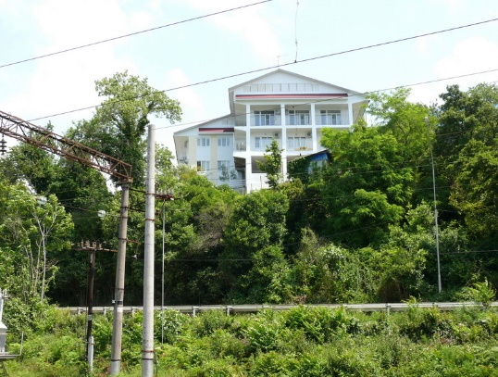 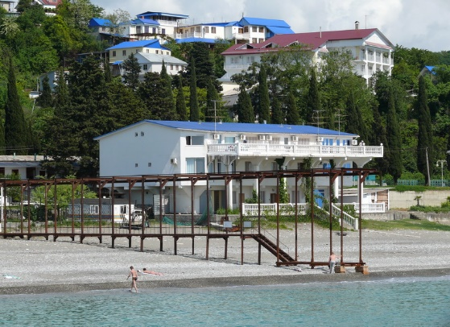 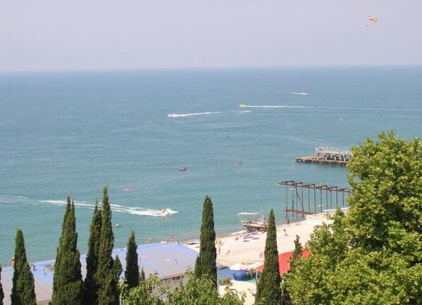

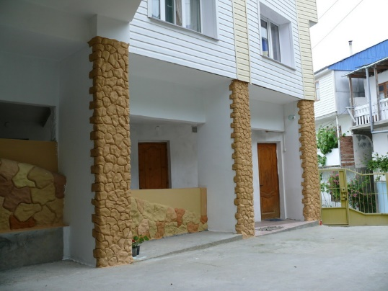 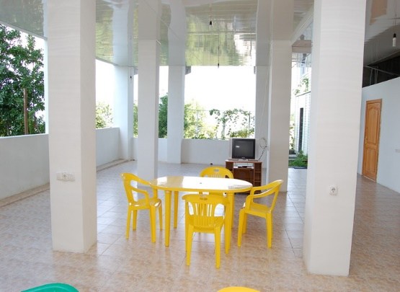 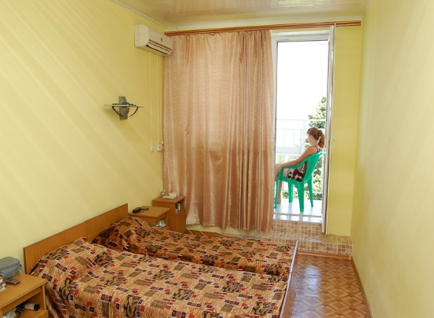

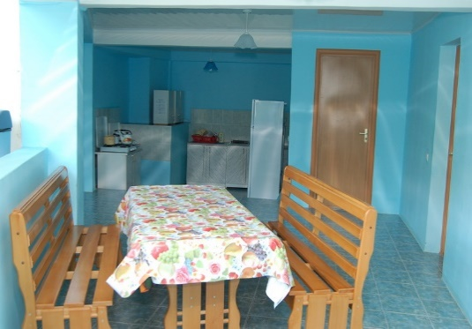 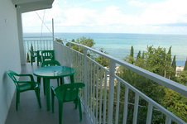 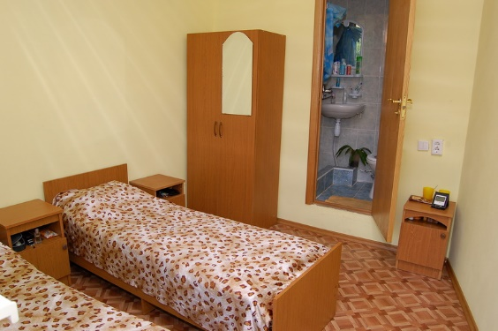

Гостевой дом "Лидия" - современное комфортабельное здание с уютными номерами разной категории, расположенное в центре курортного поселка Лоо, в нескольких минутах от моря.   
Удачное расположение порадует Вас. В 30 метрах находится продуктовый магазин "Магнит", так же рядом работают столовые, кафе, сувенирные магазинчики и аптеки, детская игровая площадка. До аквапарка "АкваЛоо" пять минут езды на бесплатной маршрутке.   
До Сочи и Олимпийского парка легко добраться на скоростной электричке "Ласточка", до ж\д вокзала от нашего дома 5 минут пешком. Остановки общественного транспорта в шаговой доступности. Рядом множество экскурсионных точек, предлагающих разнообразные экскурсии.

Наш дом и наши услуги - это удачное сочетание цены и качества. На территории действует бесплатная автостоянка, а на страже безопасности отдыхающих стоит круглосуточное видеонаблюдение, вход на территорию круглосуточный, по кодовому замку. Просторный холл, где прохладно даже в самую жару, телевизоры во всех номерах и спутниковое телевидение в холле, бесплатный интернет wi-fi, мангал во дворе бесплатно, просторная кухня для самостоятельного приготовления еды, оборудованная всем необходимым.

НОМЕРНОЙ ФОНД

Мы предлагаем три категории номеров:  
2-3-х местные номера "Эконом".  
В номере кровати, тумбочки, шкаф, телевизор (санузел: душ и туалет на 3 комнаты).   
2-3-х местные номера "Стандарт".  
В номере: кровати, тумбочки, шкаф, телевизор, санузел (душ и туалет).  
2-3-х местные номера "Комфорт".  
В номере: кровати, тумбочки, шкаф, душ, туалет, холодильник, кондиционер, балкон с видом на море.   
Во всех номерах комплект посуды (тарелки, вилки, ложки, чашки).

ПИТАНИЕ

Кухня для самостоятельного приготовления пищи, оборудованная всем необходимым.  
Рядом множество столовых и кафе с домашней кухней.

ПЛЯЖ

Широкий, песчано-галечный пляж в 170 метрах (через дорогу от нас). На пляже предлагаются разнообразные услуги: лежаки и зонтики, катамараны, массажный кабинет и т.д.